JAVA方面
1 面向对象的特征有哪些方面
封装:一个类中有多个的属性与方法，对于方法与属性有四种修饰符:public protected private 无
继承:子类继承父类的所有方与属性。可以覆盖，在覆盖的构造函数及方法通过super()，方法super.父类方法名()
多态:
静态:方法名相同，参数不同。
动态：
将子类的实例传与父类的引用，调用的是子类的方法。
将实现接口的类的实例传与接口的引用，调用的是实现类的方法。
2 String是最基本的数据类型吗?
不是，是一个类。基本的数据类型是int、long、boolean、char、float、double
3 int 和 Integer 有什么区别
Int是基本的数据类型，不是对象。
Integer是一个封装类，其实例可以封装一个整型值，其有多个方法，如parseInt(“”)，将字符串转化为了一整型。
4 String 和StringBuffer的区别
String在合并字符串时要转化成StringBuffer，所以效率较低度。StringBuffer的效率较高
5运行时异常与一般异常有何异同？
异常表示程序运行过程中可能出现的非正常状态，运行时异常表示虚拟机的通常操作中可能遇到的异常，是一种常见运行错误。java编译器要求方法必须声明抛出可能发生的非运行时异常，但是并不要求必须声明抛出未被捕获的运行时异常。
运行时异常：由java虚拟机抛出的异常。用户不必处理。
一般异常是用户可以抛出的异常，如果抛出调用必须进行处理。
6 说出一些常用的类，包,接口，请各举5个
类:Math ClassLoader Class Method HttpServlet String Integer
包:java.lang.*；java.sql.*；java.io.*；javax.xml.*；java.util.*
接口: Collection Set List Map EJBObject EntityBean SessionBean EJBHome
7 说出ArrayList,Vector, LinkedList的存储性能和特性
ArrayList和Vector都是使用数组方式存储数据，此数组元素数大于实际存储的数据以便增加和插入元素，它们都允许直接按序号索引元素，但是插入元素要涉及数组元素移动等内存操作，所以索引数据快而插入数据慢，Vector由于使用了synchronized方法（线程安全），通常性能上较ArrayList差，而LinkedList使用双向链表实现存储，按序号索引数据需要进行前向或后向遍历，但是插入数据时只需要记录本项的前后项即可，所以插入速度较快。
8设计4个线程，其中两个线程每次对j增加1，另外两个线程对j每次减少1。写出程序。
以下程序使用内部类实现线程，对j增减的时候没有考虑顺序问题。
public class ThreadTest1{
private int j;
public static void main(String args[]){
ThreadTest1 tt=new ThreadTest1();
Inc inc=tt.new Inc();
Dec dec=tt.new Dec();
for(int i=0;i<2;i++){
Thread t=new Thread(inc);
t.start();
t=new Thread(dec);
t.start();
}
}
private synchronized void inc(){
j++;
System.out.println(Thread.currentThread().getName()+"-inc:"+j);
}
private synchronized void dec(){
j--;
System.out.println(Thread.currentThread().getName()+"-dec:"+j);
}

class Inc implements Runnable{
public void run(){
for(int i=0;i<100;i++){
inc();
}
}
}
class Dec implements Runnable{
public void run(){
for(int i=0;i<100;i++){
dec();
}
}
}
}

- JSP的内置对象及方法。
request request表示HttpServletRequest对象。它包含了有关浏览器请求的信息，并且提供了几个用于获取cookie, header, 和session数据的有用的方法。
response response表示HttpServletResponse对象，并提供了几个用于设置送回 浏览器的响应的方法（如cookies,头信息等）
out out 对象是javax.jsp.JspWriter的一个实例，并提供了几个方法使你能用于向浏览器回送输出结果。
pageContext pageContext表示一个javax.servlet.jsp.PageContext对象。它是用于方便存取各种范围的名字空间、servlet相关的对象的API，并且包装了通用的servlet相关功能的方法。
session session表示一个请求的javax.servlet.http.HttpSession对象。Session可以存贮用户的状态信息
application applicaton 表示一个javax.servle.ServletContext对象。这有助于查找有关servlet引擎和servlet环境的信息
config config表示一个javax.servlet.ServletConfig对象。该对象用于存取servlet实例的初始化参数。
page page表示从该页面产生的一个servlet实例
10.用socket通讯写出客户端和服务器端的通讯，要求客户发送数据后能够回显相同的数据。
参见课程中socket通讯例子。

public class ServerSocket_1
{
public static void main(String[] args)
throws Exception
{
ServerSocket ss = new ServerSocket(4001);
Socket s = ss.accept();
BufferedReader br = new BufferedReader(new InputStreamReader(s.
getInputStream()));
PrintStream ps=new PrintStream(s.getOutputStream());
String temp = br.readLine();
while (true)
{
System.out.println("客户端:"+temp);
ps.println(temp);
if (temp.equals("stop"))
{
break;
}
temp = br.readLine();
}
br.close();
ps.close();
ss.close();
}
}

public class ClientSocket
{
public static void main(String[] args) throws Exception
{
Socket s = new Socket("localhost", 4001);
PrintStream ps = new PrintStream(s.getOutputStream());
BufferedReader br = new BufferedReader(new InputStreamReader(System.in));
BufferedReader br_server = new BufferedReader(new InputStreamReader(s.
getInputStream()));
String temp = br.readLine();
while (true)
{
ps.println(temp);
temp = br_server.readLine();
System.out.println("服务器的信息:" + temp);
if (temp.equals("stop"))
{
break;
}
temp = br.readLine();
}
s.close();
br.close();
br_server.close();
}
}
11说出Servlet的生命周期，并说出Servlet和CGI的区别。
Servlet被服务器实例化后，容器运行其init方法，请求到达时运行其service方法，service方法自动派遣运行与请求对应的doXXX方法（doGet，doPost）等，当服务器决定将实例销毁的时候调用其destroy方法。
与cgi的区别在于servlet处于服务器进程中，它通过多线程方式运行其service方法，一个实例可以服务于多个请求，并且其实例一般不会销毁，而CGI对每个请求都产生新的进程，服务完成后就销毁，所以效率上低于servlet。
12.EJB是基于哪些技术实现的?并说出SessionBean和EntityBean的区别，StatefulBean和StatelessBean的区别。
EJB是基于哪些技术实现
JNDI：
RMI:远程方法调用
SessionBean和EntityBean的区别
SessionBean:只是一个会话，StatelessBean只是一个过程，不记忆任何信息。StatefulBean对于个用户，在多次调用的方法中保留状态信息，但是主机关闭后这些信息会消失。
EntityBean:使用o/rMaping将对象持久化到数据库中，其包括cmp及Bmp，cmp的持久化通过容器来实现，我们不写sql。Bmp通过JDBC实现,要写大量的sql语句。在开发cmp较bmp容易。在效率上cmp低于bmp。
EntityBean代表的是一个业务实体，如银行系统中的IC卡，应该是实体Bean。sessionBean只是一个过程。如登陆校验。EntityBean有主键，可以共享该问。sessionBean没有主键，对StatelessBean可以共享访问，但StatefulBean不可以共享访问。

13．EJB包括（SessionBean,EntityBean）说出他们的生命周期，及如何管理事务的？
SessionBean,EntityBean的事务管理是由容器实的。主要的方式struts+session+entityBean实现系统的。 当sessionBean调用多个实体Bean时,事务由SessionBean统一管理，entityBean共享sessionBean中的事务。
无状态的SessionBean
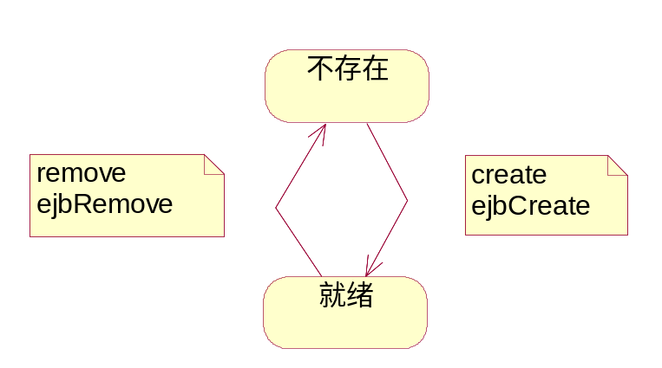
有状态的sessionBean
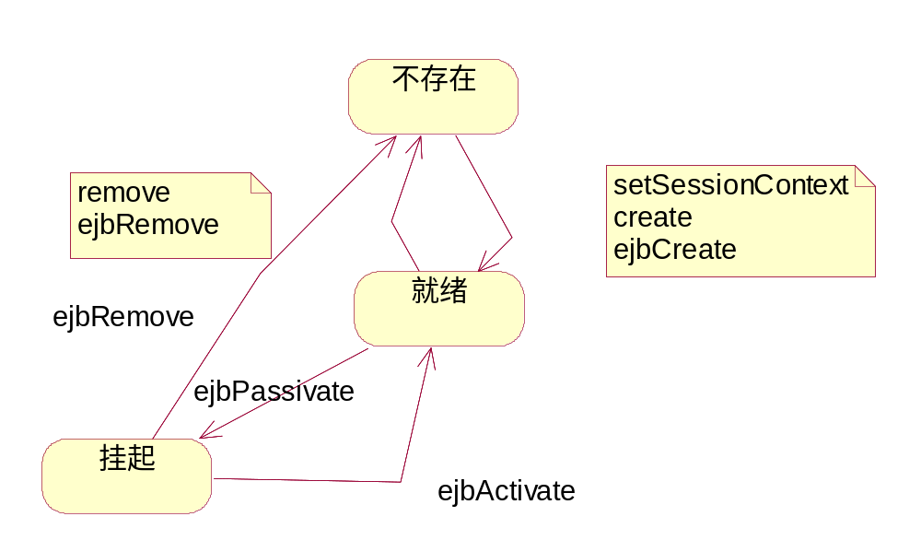
entityBean
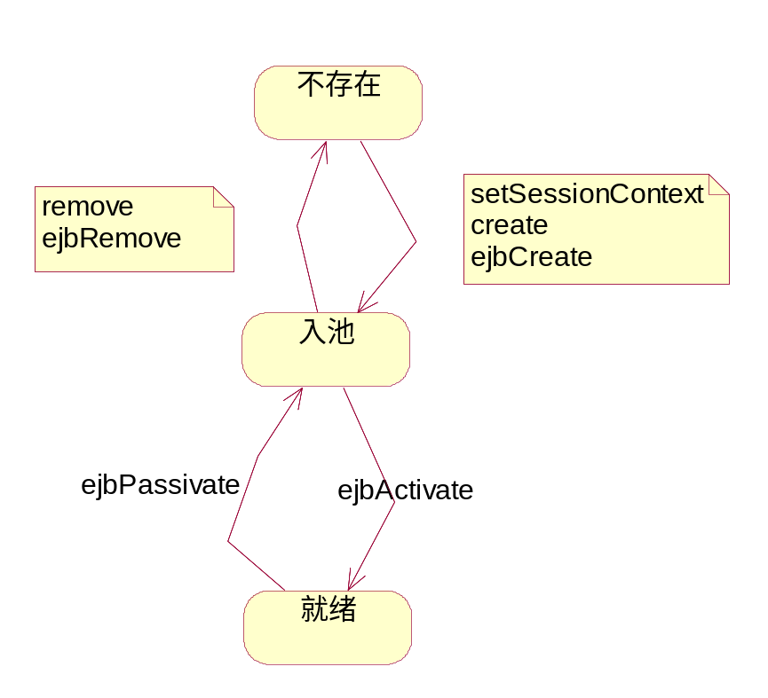
14．说出数据连接池的工作机制是什么?
容器或相关的应用程序在其池中实例化多个边接，当应用程序在使用时，容器直接将池中的连接取出应用程序直接使用，同时当应用程序使用完后，容器还可以将连接收回。从而提高系统的效率。
15同步和异步有和异同，在什么情况下分别使用他们？举例说明。
同步：上一段代码没的完成，下一段必须等到上一段代码完成后才可以执行。如买标排队
异步：上一段代码没的完成，下一段不必等到上一段代码完成就可以执行。如手机发送短信。
16应用服务器有那些？
Jboss:支持ejb的自由软件.
Tomcat:不支持ejb的自由软件.
Weblogic: :支持ejb的商业软件.
Websphere: 支持ejb的商业软件.
17你所知道的集合类都有哪些？主要方法？
Collection Map Collections(算法)
List set HashMap
ArrayList linkedList HashSet TreeSet

主要方法:
Add remove get(i) contains containsAll iterate addAll deleteAll

18给你一个:驱动程序A,数据源名称为B,用户名称为C,密码为D,数据库表为T，请用JDBC检索出表T的所有数据。
Class.forName(A);
Connection con=DriverManager.openConnection(“jdbc:odbc:B”,C,D)
preparedStatment ps=Con.preparedStatment(“select * from T”);
ResultSet rs=ps.executeQuery();
While(rs.next)
{
Rs.getString(1) 或rs.getString(“字段名”)
}
19．说出在JSP页面里是怎么分页的?
页面需要保存以下参数：
总行数：根据sql语句得到总行数
每页显示行数：设定值
当前页数：请求参数
页面根据当前页数和每页行数计算出当前页第一行行数，定位结果集到此行，对结果集取出每页显示行数的行即可。

Int allrows//总行
Int eachrow //每页显的行数
Int currentPage //当前页
Resulte rs //结果集
Int currentRow //当前页的第一行
currentRow=(currentPage -1)* eachrow //第一页的下标从0开始
for(int i=1;i< currentRow;i++)
{
Rs.next();
}
for(int i= currentRow;i<currentRow+ eachrow ;i++)
{
If(rs.next)
{
输出
}
Else
{
Break;
}
}
在jsp页面中通过session设置如下信息
总行数：根据sql语句得到总行数
每页显示行数：设定值
当前页数：请求参数
ResultSet rs
数据库方面：

  - 存储过程和函数的区别
存储过程是用户定义的一系列sql语句的集合，涉及特定表或其它对象的任务，用户可以调用存储过程，而函数通常是数据库已定义的方法，它接收参数并返回某种类型的值并且不涉及特定用户表。
在Oracle中
存储过程可以通过输出参数返回n个结果。通过select语句无法直接调用，可以通过exec 存储过程名(参数 )执行。
函数只返回一个值,只有输入参数。通过select语句可以直接调用
  - 事务是什么？
事务是作为一个逻辑单元执行的一系列操作，一个逻辑工作单元必须有四个属性，称为 ACID（原子性、一致性、隔离性和持久性）属性，只有这样才能成为一个事务：
原子性
事务必须是原子工作单元；对于其数据修改，要么全都执行，要么全都回退，只要有了一个错误就报错。
一致性
事务在完成时，必须使所有的数据都保持一致状态。在相关数据库中，所有规则都必须应用于事务的修改，以保持所有数据的完整性。事务结束时，所有的内部数据结构（如 B 树索引或双向链表）都必须是正确的。
隔离性
由并发事务所作的修改必须与任何其它并发事务所作的修改隔离。事务查看数据时数据所处的状态，要么是另一并发事务修改它之前的状态，要么是另一事务修改它之后的状态，事务不会查看中间状态的数据。这称为可串行性，因为它能够重新装载起始数据，并且重播一系列事务，以使数据结束时的状态与原始事务执行的状态相同。
事务之间相互隔离，不相互影响。如一个事务正在修改的行另一个事务只可以看已提交的信息，不可以修改相应的行。
持久性
事务完成之后，它对于系统的影响是永久性的。该修改即使出现系统故障也将一直保持。

  - 游标的作用？如何知道游标已经到了最后？
游标用于定位结果集的行，

在sql-server中通过判断全局变量@@FETCH_STATUS可以判断是否到了最后，通常此变量不等于0表示出错或到了最后。
在Oracle中通过c1%found如果为假，表示到了行的最后。

  - 触发器分为事前触发和事后触发，这两种触发有和区别。语句级触发和行级触发有何区别。

事前触发器:在修改基表内容之前触发。
事后触发器:在修改基表内容之后触发。

语句级触发器一个delete或insert或update执行一次触发触发器仅一次，而行级触发，delete或insert或update修改的行可能有多个，如果是多个sql的触发的每一行触发触发器执行一次。

